Projektdokumentation |  | 
Projektname | Frontendprojekt ''SWTOR Kodexeinträge''
Dokumententitel | Pflichtenheft
Erstellt von | Frank-Peter Scheuer | Erstellt am:
Dokumentablage | C:\Users\konas\Dokumente\1. Weiterbildungen\2018-2020; Umschulung FIAE\Heimprojekte | 06.12.2019
Änderungshinweise | (zum Nachtragen der Name des geänderten Dokuments) | (Änderungsdatum)

Pflichtenheft
Inhaltsverzeichnis:
1. Ausgangssituation und Zielsetzung
1.1 Ausgangssituation
1.2 Zielsetzung
2. Funktionale Anforderungen
2.1 Softwarearchitektur, Leistungen der Komponenten
2.2 Anwendungsfälle, Use Cases
2.3 Datenmodell
2.4 Abgrenzungskriterien
3. Nicht-funktionale Anforderungen
3.1 Einsatzumgebung Hardware
3.2 Einsatzumgebung Software
3.3 Einsatzumgebung Orgware
3.4 Leistungsparameter Datenvolumen
3.5 Leistungsbereich Benutzerführung
3.6 Leistungsparameter Verarbeitungsgeschwindigkeit
4. Lebenszyklus des Gesamtsystems
5. Schnittstellenübersicht
6. Lieferumfang
6.1 Zu übergebende Dokumente
6.2 Software-Bereitstellung
6.3 Installation und Datentransfer
6.4 Schulungsleistungen
6.5 Supportleistungen
7. Abnahmekriterien
7.1 Qualitätsziele
7.2 Testszenarien

1. Ausgangssituation und Zielsetzung
1.1 Ausgangssituation
Anlass zur Durchführung ist der Auftrag zu Erstellung einer Anwendung im Auftrag von Herrn Lehmann. Das Projekt soll den Neuaufbau des Projektes aus dem Jahr 2015 zur Erweiterung eines vorhandenen Hilfekataloges des MMORPGs „Star Wars The Old Republic“ von 2012. Der Spieler soll Informationen zum Entdecken der Kodexeinträge auf den vorhandenen Spielen des Online Spieles enthalten.
In der erste Phase sollen die Informationen des kostenlosen Bereiches des Spieles eingebracht werden.
Spezielle Software soll nicht installiert, sondern die Frontendanwendung individuell und gegebenenfalls anpassbar erstellt werden.
1.2 Zielbestimmung
Ziel des Projektes ist die Entwicklung eine Homepage mit einer tabellarischen Liste des jeweiligen Planeten und verschiedenen Schaltflächen zum Erreichen der jeweiligen Seiten sein. Als Voraussetzung soll festgelegt sein das hinzugekommene Einträge schnell eingebracht werden können. Der Ort für die Ausführung der Softwarekomponenten soll erstmal räumlich gebunden Heimnetzwerk sein. Änderungen der Software müssen jederzeit möglich sein. Die Kommunikation der Softwarekomponenten soll über standardisierte Netzwerkprotokolle stattfinden.
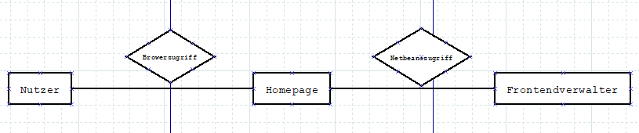

2. Funktionale Anforderungen
2.1 Softwarearchitektur, Leistungen der Komponenten
Die Software setzt sich aus drei Komponenten zusammen:
- HTML als Auszeichnungssprache zur Strukturierung der Homepage
- CSS und Sass als Stylesheet-Sprachen zur Übertragung der Gestaltungsanweisungen an die Homepage
- JavaScript um Benutzerinteraktionen auszuwerten, Inhalte zu verändern, nachzuladen oder zu generieren in der entstehenden Homepage
HTML, CSS und Sass wurden aus dem bisherigen Eigengebrauch des Programmierers am idealsten dargestellt und daher gewünscht.
Die Skriptsprache wird vom Entwickler als neues Wissen angeführt und zur Erstellung eingebracht. Gegebenfalls soll ein zusätzlicher Client angefügt werden um neue Daten schneller einzufügen.

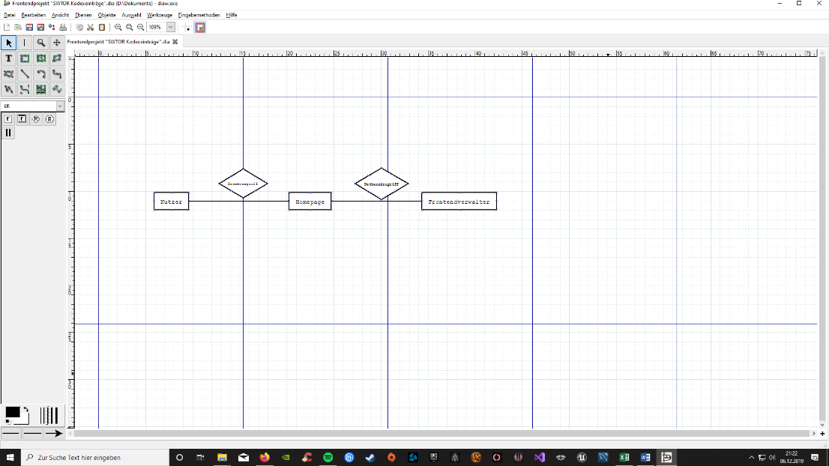
2.2 Anwendungsfälle (Use Cases)

Nummer Use Case | 1
Kurzbeschreibung | Aufrufen der Homepage
Akteure | - Tester der Homepage  - Nutzer des Webbrowsers
Vorbedingungen | Verbindung zu einem Webserver damit eine zentrale Stelle erstellt werden kann
Essenzieller Ablauf | 1) Der Benutzer öffnet die Homepage „SWTOR Kodexeinträge“  2) Das System lädt das Formular der Homepage. Der Benutzer befindet sich nun im Auswahlfenster. (V1)  3) Der Benutzer klickt auf die Schaltfläche um einen Galaxis Bereich auszuwählen. (V2 – V6)  4) Das System wechselt zur gewählten Oberfläche. (V7)  5) Der Nutzer hat die Möglichkeit die Daten eines Planeten per Click auf dessen Avatar auszuwählen.  6) Der Nutzer erreicht die Kodex Hilfe des jeweiligen Planeten.
Variationen
Nachbedingung
Ergebnis | Der Benutzer ist auf der gewünschten Seite und erhält die gewählten Informationen.

2.3 Datenmodell
Das Datenmodell orientiert sich an der Recherche der Quellen für das Frontendprojekt „SWTOR Kodexeinträge“.

1. Kodexeinträge Enthalten in den gesammelten Recherchedokumenten.
2. Linkbilder Enthalten in den vorhandenen Bilder des Urprojektes.
3. Story Inhalte Enthalten in den Recherchestorys des Entwicklers.

2.4 Abgrenzungskriterien
Die Abgrenzungskriterien gehen aus dem erlernten Wissen hervor, das zum jetzigen Zeitpunkt kein Lastenheft vorliegt.
- Es sind keinerlei Maßnahmen zur Datensicherung vorzusehen.
- Es sind Maßnahmen zur Datenarchivierung zur Verfügung zu stellen.
- Es sind Maßnahmen zur Zugriffssicherheit zu gewährleisten.

3. Nicht-funktionale Anforderungen
3.1 Einsatzumgebung Hardware
Die Software ist lauffähig auf der vorhandenen Hardware in den Heimnetzwerkes der WG Lehmann/Scheuer. Zusätzliche Investitionen für Hardware werden ausgeschlossen.

3.2 Einsatzumgebung Software
Die Software ist lauffähig auf den vorhandenen Betriebssystemen ab Windows 10 in den Schulungsräumen Heimnetz-werkes der WG Lehmann/Scheuer. Zusätzliche Investitionen für Software werden ausgeschlossen. Es ist die selbstentwickelte Software des Praktikanten zu verwenden. Gearbeitet wird mit folgenden Produkten:
- NetBeans IDE als Entwicklungsumgebung
- HTML, CSS, Sass und JavaScript als Programmiersprachen
- Apache als Server zum Betrieb im Netzwerk

3.3 Einsatzumgebung Orgware
Der Betrieb der Software setzt möglichst keine zusätzlichen organisatorischen Regelungen voraus. Die Nummerierung der Rechner und dessen Systematik sind dem Netzwerksystem zu entnehmen.
Nummernsystem | Systematik | Beispiel
Homepageseite | ? xxxx  „?“ für den Standort gefolgt von zwei Ziffern der Homepageseite nach vorhandenen System | SWTOR04
Planetenname | Planet xxxxx  Planetangabe durch dessen Namen | Planet Tython

3.4 Leistungsparameter Datenvolumen
Aufgrund des zum jetzigen Zeitpunkt nicht vorhandenen Lastenheftes kann der Entwickler nur eine Annahme der Einträge für das Datenbanksystem erstellen.
Pro Planet werden bei der Dokumentation laut bisherigen Informationen bis zu 50 Einträge angegeben. Überschriften der Kategorien sind in der Aufzählung nicht mit aufzunehmen.
Der Speicherbedarf der Software wird nach Fertigstellung dargestellt und gegebenfalls an dieser Stelle eingefügt.

3.5 Leistungsbereich Benutzerführung
Aufgrund des zum jetzigen Zeitpunkt nicht vorhandenen Lastenheftes kann der Entwickler nur eine Annahme der Einträge für das Design der Managementsystems der Datenbank erstellen und ausführen.

3.6 Leistungsparameter Verarbeitungsgeschwindigkeit
Aufgrund des zum jetzigen Zeitpunkt nicht vorhandenen Lastenheftes kann der Entwickler nur eine Annahme für die Antwortzeit von Datenbankabfragen anstellen. Der Entwickler legt eine Antwortzeit von unter 5 Sekunden an.

4. Lebenszyklus des Gesamtsystems
Aufgrund des zum jetzigen Zeitpunkt nicht vorhandenen Lastenheftes kann der Entwickler nur eine Annahme für die Anforderungen des Lebenszyklus feststellen.
4.1 Zeitpunkt des Einsatzes
Die Website soll zum Ende des Projektauftrages am 30.07.2021 fertiggestellt und einsatzbereit sein.
4.2 Einsatzumgebung Software
Es gibt bezüglich der Homepage-Funktionalität keine abzulösenden Systeme.
4.3 Zu erwartende wachsende Anforderungen
Die Anzahl der Planeten und deren Kodexe können sich langfristig ausdehnen. Aufgrund dessen muss die Anzahl der Planeten anpassbar sein.

5. Schnittstellenübersicht (In Phase 2)
Schnittstelle | Kommunikationsstandard
Gegebenfalls Planeten – Datenbank | JDBC mit eingebetteten SQL
Gegebenfalls Datenbank – Client | Selbsterstellt Anwendung auf Basis von PHP

6. Lieferumfang
6.1 Zu übergebende Dokumente
- Systemdokumentation
- Benutzerhandbuch für den Betrieb der Homepage
- Administrationshinweise
- Schnittstellenbeschreibung zum Datenbankmanagementsystem
- Installationsanweisung in gedruckter Form und auf externen Datenträger mit der Software als *.pdf- Datei

6.2 Software-Bereitstellung
Die gesamte Software wird auf USB übergeben. Die clientseitigen Zugriffskomponenten für die Homepage werden als Download aus einem geschützten Bereich angeboten und dort gegebenfalls auch aktualisiert. Die Bereitstellungsdatei wird per Arbeitsgruppe des Entwickler Rechners angeboten und der Auftraggeber bekommt die Daten von diesen Angeboten. Dies erfolgt um einen hohen Sicherheitsstandard zu gewähren.

6.3 Installation und Datentransfer
Die Software ist für Administratoren in einer komprimierten Form bereitzustellen, die sich selbst entpackt und selbstständig die Installation startet. Ein Datentransfer aus Vorgängerlösungen ist nicht notwendig.
6.4 Schulungsleistungen
Entfallen
6.5 Supportleistungen
Der Support wird durch den Entwickler Frank-Peter Scheuer gewährleistet. Während seiner Programmiertätigkeit in Phase 3 steht Herr Scheuer für Fragen zur Verfügung.

7. Abnahmekriterien
7.1 Qualitätsziele
Aufgrund des zum jetzigen Zeitpunkt nicht vorhandenen Lastenheftes kann der Entwickler nur eine Annahme der Einträge für die Qualitätsanforderungen erstellen.
7.2 Testszenarien
Aufgrund des zum jetzigen Zeitpunkt nicht vorhandenen Lastenheftes kann der Entwickler nur eine Annahme der Einträge für drei Testszenarien erstellen.

Testdaten:
Testfall:  Nr./Komponenten | 1/ „Nutzerzugang“
Anforderungen an das System | Das Anmelden an die Homepage erfolgt als Nutzer, der Benutzerzugang existiert bereits im System, die Eingabe von Benutzername und Passwort muss nicht erfolgen.
Prüfkriterien | Der Benutzer erhält Zugang zur Ansicht der Planeten in Galaxis Bereich um auf die Kodex Daten zu gelangen.
Prüfmethode | Funktionsüberprüfung

